ФИГУРНЫЙ ТЕКСТ

На панели инструментов Рисование находится кнопка Добавить объект WordArt
Существует возможность добавить к тексту тень, наклонять, вращать и растягивать его.

Пример фигурного текста

Добавление фигурного текста:
1) на панели инструментов Рисование нажми кнопку ;
2) выбери нужный текстовый эффект и нажми кнопку ОК;
3) введи текст, который необходимо сделать фигурным, выбери необходимые параметры, а затем нажми кнопку ОК.

Для изменения фигурного текста используй кнопки на панелях инструментов WordArt и Рисование.

Задание. Узнай названия кнопок панели инструментов WordArt, которая появится, если щёлкнуть по объекту левой кнопкой мыши:

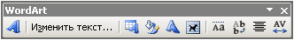
1 2 3 4 5 6 7 8 9 10

Изменение фигурного текста:
1) дважды щелкни фигурный текст, который следует изменить;
2) измени текст, внеси прочие изменения, а затем нажми кнопку ОК.
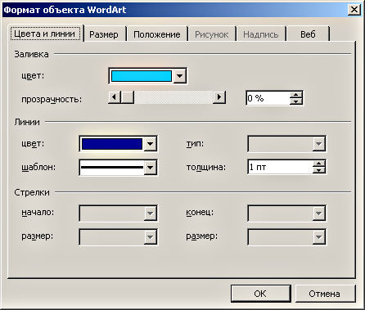
Изменение цвета объекта WordArt и цвета границ букв: используй кнопку Формат графического объекта :

Изменить цвет тени: выбери на панели инструментов Рисование кнопку Меню «Тени» и дальше Настройка тени:
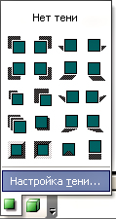
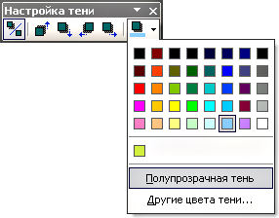
Практическая работа
Нарисуй поздравительную открытку. Напиши текст поздравления.
Для набора текста поздравления лучше использовать кнопку Надпись

1) Установи размеры полей: по 2 см, выбери альбомную ориентацию листа.
2) Сохрани работу под именем открытка.
3) Создай поздравительную открытку на компьютере, используя фигурный текст, вставку рисунков.
4) Набери текст поздравления, отформатируй его так, чтобы было красиво.
5) Выбери масштаб Страница целиком и расположи объекты так, чтобы открытка занимала всю страницу
6) Сохрани изменения в работе.

